МУНИЦИПАЛЬНОЕ БЮДЖЕТНОЕ ОБЩЕОБРАЗОВАТЕЛЬНОЕ УЧРЕЖДЕНИЕ
«УСТЬ – ИЖЕМСКАЯ ОСНОВНАЯ ОБЩЕОБРАЗОВАТЕЛЬНАЯ ШКОЛА»

«ИЗЬВАВОМСА ÖКМЫС КЛАССА ШКОЛА»
МУНИЦИПАЛЬНÖЙ СЬÖМКУД ВЕЛÖДАН УЧРЕЖДЕНИЕ

Сценарий классного часа на тему
«Вейп: мифы и реальность»

Разработка классного часа: Канева Г.И.,
классный руководитель 7 класса.
Разработка буклета: Бабикова А.Г.,
старшая вожатая.

2026г

Пояснительная записка:

В последние годы среди подростков и молодёжи быстро растёт популярность вейпов. Многие молодые люди видят альтернативу традиционному курение в этом. Другие хотят быть в тренде, отдавая предпочтение вейпам. И уже не секрет, что употребление вейпов становится заразительно модным и среди учащихся 5-6 классов. Это вызывает обеспокоенность среди педагогов, родителей, мед.работнников. Подростки не осознают, что это огромный риск для растущего организма.
Классный час должен развеять распространённые мифы о безвредном употреблении вейпа, дать информацию о его негативном влиянии на организм подростка и, конечно же, замотивировать учащихся к здоровому образу жизни.

Цель:
- пропаганда здорового образа жизни.
Задачи:
- сформировать четкое представление о вреде вейпов;
- способствовать формированию негативного отношения к вейпингу;
- воспитать стремление к здоровому образу жизни и активной жизненной позиции;
Оборудование: ноутбук, экран, мультимедийный проектор, презентация.
Форма занятия: классный час с элементами дискуссии;
Целевая аудитория: учащиеся 7-8 классов.
Ожидаемые результаты:
- повышение уровня информированности подростков о вреде вейпинга;
- формирование критического отношения к рекламе и мифам о «безопасности»
электронных сигарет;
- развитие навыков противостояния давлению сверстников;
- укрепление мотивации к здоровому образу жизни;
- осознание учащимися личной ответственности за своё здоровье.

Ход классного часа:

Здравствуйте, ребята!
Сегодня мы с вами поговорим на очень интересную тему. Тему узнаем чуть позже. Хочу начать с вопросов. В наш стремительно развивающийся век у людей появилось множество разнообразных помощников.
- Что является первым помощником на кухне?
(ответы детей: мультиварка, кофе-машина, посудомоечная машина и т.д.)
- Что помогает нам при уборке квартиры?
(ответы детей: робот-пылесос)
- Первый помощник во время стирки?
(ответы детей: стиральная машина)
- Без каких ещё предметов или вещей мы не представляем свою современную жизнь?
(ответы детей: телефоны, гаджеты, умная колонка, отпариватель и т.д.)
- Давайте все эти названные предметы и вещи попробуем распределить по категориям помощников.

- Помощники при стирке и уборке: ( стиральная машина, посудомоечная машина, робот- пылесос и т.д)
- Помощники при готовке пищи: (мультиварка, кофе-машина, электрогриль и т.д.)
- Для развлечения и отдыха: (гаджеты, телефоны, умная колонка и т.д).

- Безусловно, технический прогресс – это замечательное явление, которое делает нашу с вами жизнь проще и в некоторых моментах намного удобнее. - Я хочу назвать новое слово, а может и не новое для вас, слово «ВЕЙП».
- К какой бы категории мы могли отнести его? Является ли он помощником или вредителем в современной жизни?
- На все эти вопросы мы постараемся ответить в ходе сегодняшней беседы. Я надеюсь на вашу откровенность, честность, желание высказаться.

- Что такое вейп? Как понимаете данное слово? Сталкивались ли с вейпом?
- Обсуждение учащихся, ответы.
После ответа детей идет рассказ учителя об истории возникновения вейпов:
К сожалению, далеко не все новшества можно назвать полностью безопасными или полезными. Электронные сигареты могут послужить ярким тому примером.
Прошло более десяти лет, с тех пор как электронные сигареты впервые попали на полки магазинов. За указанный период электронные сигареты претерпели много изменений и превратились в настоящий культ. Появились вейпы - электронные устройства, создающие пар, предназначенный для вдыхания. Они стали не просто заменителем сигарет, но и стильным аксессуаром, стимулирующим у людей отказ от курения. Однако последние исследования показали, что электронные сигареты не только не безопасны, но и могут привести к летальному исходу!!!
С одной стороны, это изобретение позволяет заядлым курильщикам «дымить» везде, где им вздумается, невзирая на запреты. Но вот с другой стороны есть достоверные данные о том, что они наносят не меньший, а в некоторых случаях и больший вред здоровью как самого курящего, так и окружающих его людей.
Ежедневно на улицах можно увидеть людей, выдыхающих облака пара с помощью специальных устройств, которые получили название вейпов, или электронных сигарет. Процесс их курения, или «парения», получил название вейпинг (от английского vaping — парение). Они бывают разного дизайна и размера — в виде коробочек с трубкой-насадкой или длинных цилиндров. (Демонстрация на экране. Приложение 1). Изобретение понравилось людям. В результате появился новый вид курильщиков, которые вместо обычных сигарет курят электронные и считают их безопасной альтернативой. Более того, как это ни парадоксально, часто на вейпы переходят люди, которые с их помощью надеются бросить курить.
- Сегодня мы с вами поговорим об электронных сигаретах. Как вы понимаете, что такое зависимость?
(Ответы детей)
- Во многом вы правы. То, что вы сказали, можно выразить другими словами: зависимость или потребность.
- Что такое зависимость и потребность? Попробуем дать определения данным словам. (ответы учащихся)
По словарю С.И.Ожегова (4-ое издание) значение данных слов:
Зависимость – это подчиненность другим (другому) при отсутствии самостоятельности.
Потребность – это надобность, нужда в чём-нибудь, требующая удовлетворения.
- Человек с рождения имеет множество различных потребностей. Какие потребности вы знаете? (ученики отвечают)
Ожидаемые ответы: потребность в воздухе, воде и пище, в общении, учёбе, работе и т.д.
Слово учителя:
- На протяжении жизни человек выполняет множество социальных ролей: роль ребенка по отношению к своим родителям и роль родителя своих собственных детей, роль мужчины или женщины в отношениях с противоположным полом, роль мужа или жены, свои профессиональные обязанности и т. д. Для нормальной, счастливой жизни человеку необходимо быть успешным в каждом из этих статусов. Но что происходит, если у человека возникают конфликты и непонимание в отношениях с родителями, или ему не везет в учебе или на работе и т. д.? В этом случае в его целостной личности возникает брешь, пустота, неудовлетворенность. Чтобы заполнить эту пустоту, человеку необходимо заниматься деятельностью, которая приносит удовольствие. Мы с вами живем в обществе потребления, и реклама, и СМИ навязывают нам множество вещей, которые, по их мнению, должны доставлять нам удовольствие. Алкоголь, никотин, наркотики обещают нам мгновенное удовольствие без лишних усилий. За последние годы мы уже успели привыкнуть к людям, которые вместо обычных сигарет курят электронные. Часто они называют себя вейперами.
- Всего за несколько лет у вейп-движения появились своя индустрия, свои герои и, конечно, свои мифы. Я собрала несколько мифов, с которыми я ознакомлю вас.

- Предлагаю поиграть. Заодно проведём физминутку. Вы – одна команда.
В одну колонну становись! Я задаю вопросы, вы выбираете ответы «Верю» или «Не верю». При ответе «Верю», делаете шаг вправо. При ответе «Не верю», соответственно, делаете шаг влево. Затем возвращаемся на место. Готовы?
Учитель:
- Электронные сигареты не вредны для здоровья.
- Можно верить телевизионной рекламе о безвредности электронных сигарет.
- С электронной сигаретой можно смело пожелать – курите на здоровье!
- Врачи одобряют курение электронных сигарет.
- Электронная сигарета может стать ценным и оригинальным подарком.
- Вейп не влияет на организм.
- В любой момент можно отказаться от «парения».
- После игры идет обсуждение ответов.
- Просмотр фрагмента телепередачи «Здоровье. Вредны ли вейпы (электронные сигареты)» (производство федерального Первого канала).
https://yandex.ru/video/preview/12530217447212686603
-Что ждёт людей, которые увлеклись вейпами. Предлагаю ещё одир видеоролик.
https://yandex.ru/video/preview/7100721861501479852
- Давайте вернемся к вопросу: Является ли вейп помощником или вредителем в современной жизни?
Ответы и выводы детей.
Заключение:
Существует множество здоровых способов получить удовольствие от жизни. И их гораздо больше, чем плохих. Самый простой и доступный из них — общение с близкими нам людьми. Общаясь с друзьями, мы можем обсудить с ними проблемы, поделиться радостями и невзгодами. Когда нас что-то объединяет, мы легко сможем найти другие темы для общения, чем употребление всякой дряни. Если же вы не можете без этого обойтись, быть может, стоит задуматься, действительно ли вам близки эти люди?
Огромную пользу может принести нам спорт, он не только доставляет удовольствие, но и помогает расслабиться и снять напряжение. Бывает достаточно легкой пробежки, чтобы избавиться от дурных мыслей, которые лезут к нам в голову. Можно и просто прогуляться (это доступно каждому) или пойти в поход. Можно посетить музей, театр или кинотеатр, причем лучше всего сделать это вместе с родственниками или друзьями. Или просто почитать книгу.
И, конечно же, огромные возможности предоставляет нам творчество. Существует множество видов творческой деятельности — музыка, живопись, скульптура, резьба по дереву, вышивание, литературная деятельность и многие другие. И каждый из них помогает нам реализовать себя, расслабиться, снять напряжение и получить от этого огромное удовольствие.
-Каждый из вас получает буклет по теме нашей беседы. Покажите родителям, расскажите друзьям, поделитесь информацией с дорогими вам людьми.

Будьте здоровы, берегите себя!
Приложение 1.

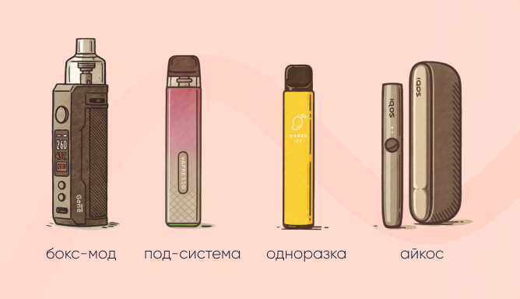

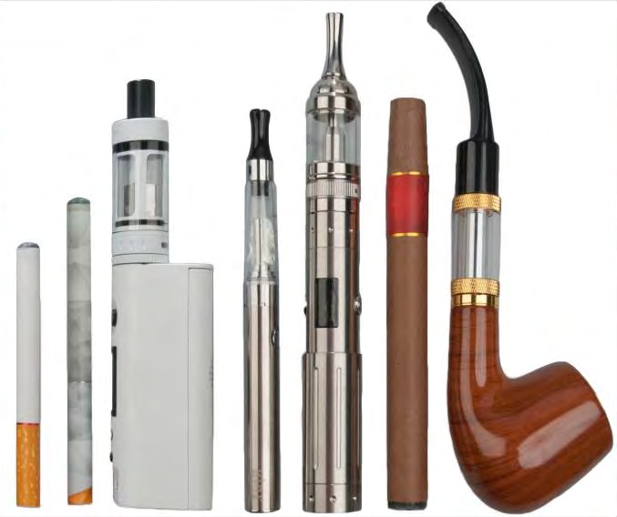


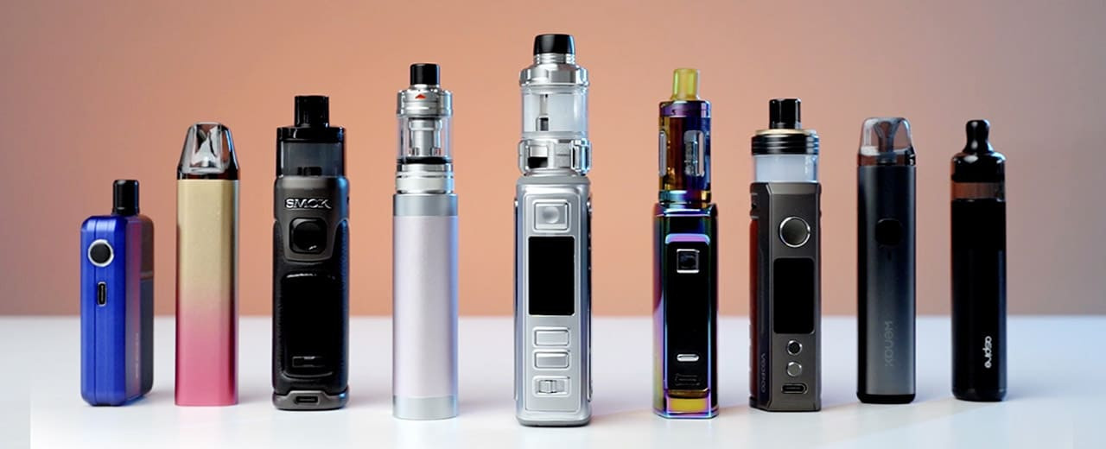
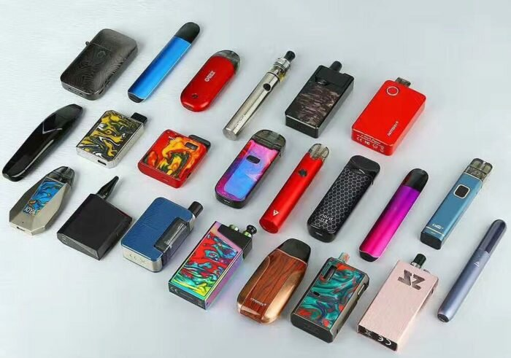
Приложение 2.
Буклет.

